Уважаемые старшеклассники!
Департамент «Филологический факультет» Уральского федерального университета имени Б. Н. Ельцина приглашает школьников 8–11 классов принять очное участие в работе III Весенней филологической школы, которая пройдет 27–30 марта 2023 года!
Участников Школы ждут лекции, интерактивные занятия и мастерские от преподавателей факультета. Вы сможете почувствовать себя студентами, оказавшись на мастерской создания текста или практикуме успешного устного выступления, погрузившись в тонкости авторского права, работы переводчика и мн. др. У вас будет возможность задать вопросы руководителям образовательных программ, преподавателям, студентам, а также почувствовать атмосферу университета.
Вы можете выбрать несколько занятий или посетить все мероприятия. В этом году мы предлагаем вам и внеучебную программу.
Мы знаем, что, став участниками Школы однажды, многие хотят вернуться в следующем году, поэтому подготовили для вас новую программу: каждая Школа – новая удивительная история, которая никогда не повторится!

Участие бесплатное, но необходима регистрация по адресу: shuf_urfu@mail.ru
(см. лист регистрации)

Заявки принимаются до 20 марта включительно
Расписание занятий будет уточнено после получения заявок.

Контакты:
Меньщикова Анна Манасовна – куратор Весенней филологической школы
Тел. : +79126378960
E-mail: menanman@inbox.ru
Официальное сообщество для абитуриентов факультета Вконтакте: https://vk.com/abiturient_filfaka

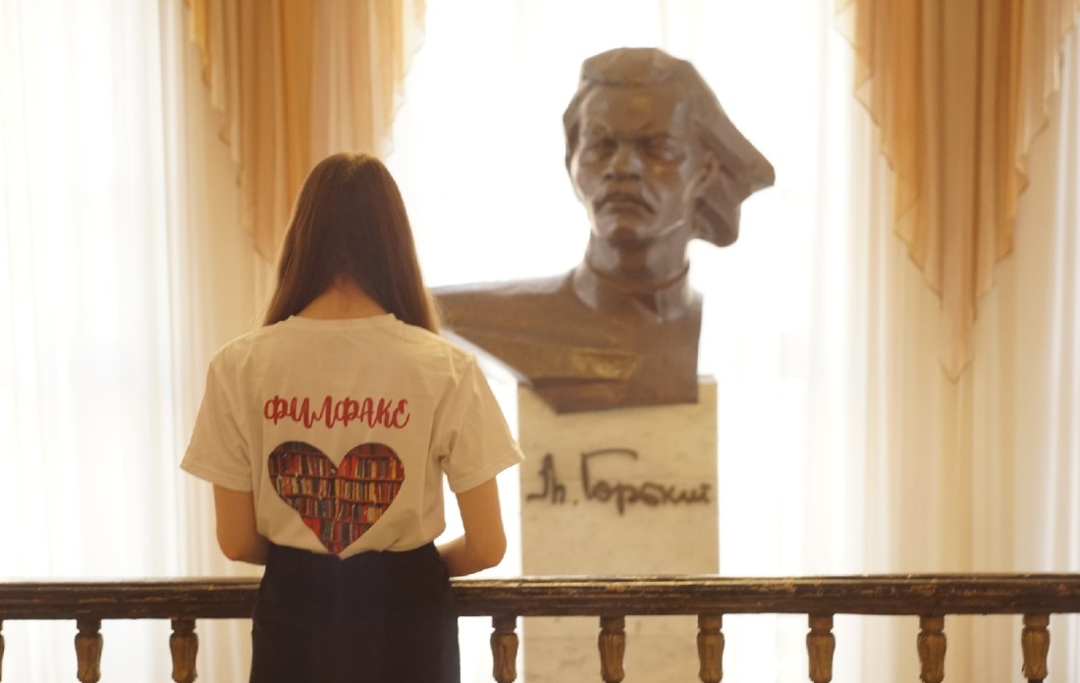
ЛИСТ РЕГИСТРАЦИИ УЧАСТНИКА ВЕСЕННЕЙ ФИЛОЛОГИЧЕСКОЙ ШКОЛЫ-2023
Фамилия, имя, отчество
Город
Школа, класс
Участвовали ли вы в мероприятиях Школы в 2021 и 2022 г.г.?
Планируемые  мероприятия школы | Преподаватель | Отметка о желании принять участие (+)
Лекции
Что язык может рассказать о его носителях? | Березович Елена Львовна – член-корреспондент РАН, доктор филологических наук, профессор, зав. кафедрой русского языка, общего языкознания и речевой коммуникации
Человек и зверь. Парадоксы оборотничества в мифологии и культуре | Приказчикова Елена Евгеньевна – доктор филологических наук, профессор кафедры русской и зарубежной литературы
Что движет солнце и светила: любовь и поэзия | Быков Леонид Петрович – доктор филологических наук, профессор кафедры русской и зарубежной литературы
Прикладная лингвистика в жизни каждого человека | Мухин Михаил Юрьевич – доктор филологических наук, профессор, зав. кафедрой фундаментальной и прикладной лингвистики и текстоведения
Практикумы / Мастерские
Вокруг одного текста  (мастерская-эксперимент) | Алексеева Мария Александровна – кандидат филологических наук, доцент кафедры русской и зарубежной литературы, зав. кафедрой филологии СУНЦ УрФУ
Этимологические тайны слов русского языка | Галинова Наталья Владимировна – кандидат филологических наук, доцент кафедры русского языка, общего языкознания и речевой коммуникации
ХХ век в диалоге с А. С. Пушкиным и М. Ю. Лермонтовым: от образов до стихотворного размера  (практикум) | Потапова Евгения Владимировна – сотрудник лаборатории цифровых технологий в историко-культурных исследованиях, магистрант департамента «Филологический факультет»
Чужое как свое: плагиат в контексте судебной лингвистики  (практикум) | Плотникова Анна Михайловна – доктор филологических наук, профессор кафедры фундаментальной и прикладной лингвистики и текстоведения, главный государственный судебный эксперт Уральского регионального центра судебной экспертизы Минюста России, руководитель образовательной программы специалитета «Речеведческая экспертиза»
Мастерская авторского текста | Графова Мария Денисовна – кандидат филологических наук, выпускница магистратуры РГИСИ (Санкт-Петербург, драматургическая мастерская Н. С. Скороход).
Практикум по творческим интерпретациям классики  (Маша Миронова на фоне русского бунта. Кукольная анимация, боевик в стиле 90-х и классическая драма) | Граматчикова Мария Олеговна – кандидат филологических наук, преподаватель кафедры русской и зарубежной литературы
Риторический практикум: искусство убеждения и самопрезентации | Пикулева Юлия Борисовна – кандидат филологических наук, доцент кафедры русского языка, общего языкознания и речевой коммуникации
Практикум по корпусной лингвистике | Черкасова Евгения Михайловна – преподаватель кафедры фундаментальной и прикладной лингвистики и текстоведения, аспирант
День иностранных языков | Мероприятия запланированы преподавателями кафедры германской филологии УрФУ для всех, кто  хочет принять активное участие в интерактивных занятиях по английскому, немецкому, итальянскому языкам, межкультурной коммуникации и переводу.
Внеучебная программа Школы
Внеучебная программа для участников Школы | Неформальная экскурсия-прогулка по городу
 | Экскурсия в Отдел редких книг УрФУ
 | Филологический турнир
Телефон для связи

